Première (défit)

Titre clair et précis (afin d’identifier) et courte description | Première année  défit
Matière à l’étude | Numératie
Attentes et / ou contenus touchés | Numératie  Attente : Reconnaître et décrire la position et le déplacement d’un objet.  Contenu :  – se déplacer ou déplacer un objet en suivant des consignes telles que : sur, sous, à gauche, à droite, à côté, devant, derrière, au-dessus, en dessous, entre, en haut, en bas.
Compétences globales ciblées | Pensée critique et résolution de problèmes  Apprentissage autonome
Déroulement de l’activité | L’enfant seul ou en équipe de deux prend sa feuille (fiche défi). L’enfant dessine les bonnes flèches dans les cases au bas de la feuille pour être en mesure d’entrer les bonnes commandes dans son Bee-Bot une fois au tapis. Après que les flèches sont dessinées l’enfant se rend au tapis et entre les commandes dans son Bee-Bot. Si l’enfant ne réussit pas le parcours il retourne à la table avec sa feuille et fait les corrections nécessaires avant de retourner l’essayer au tapis.
Matériel | - Fiche défi  - Tapis vierge  - Bee-bot  - Image soleil, drapeau et Bee-Bot
Feuilles de routes / annexes | -visuel pour fonctions des boutons du Bee-Bot
Liens possibles avec ressources utilisées
Autres détails pertinents | - Imprimer des soleils et des drapeux afin que l’enfant les placent sur le tapis de bonds de 5 est très utile.  - Imprimer des petits Bee-Bot est très utiles pour le travail qui s’effectue à la table pour les enfants qui ont de la difficulté avec la direction des flèches.



Dessine les mouvements nécessaires pour que Blue-Bot parcourt le chemin ci-dessous.
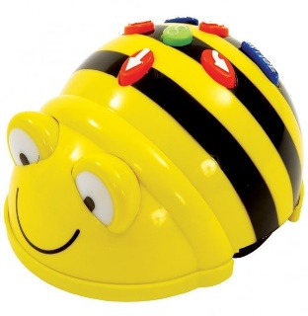
Entre ensuite ta commande sur le robot et vérifie que son parcours correspond au chemin dessiné.



Dessine les mouvements nécessaires pour que Bee-Bot parcourt le chemin ci-dessous.
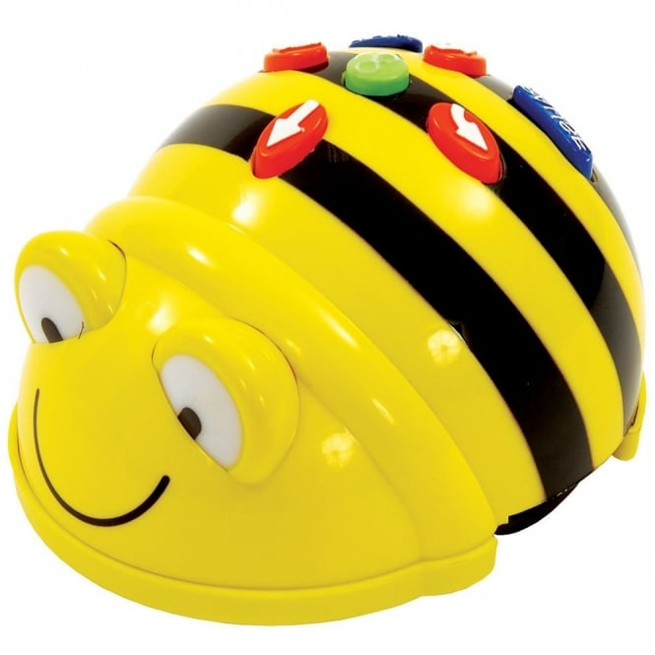
Entre ensuite ta commande sur le robot et vérifie que son parcours correspond au chemin dessiné.

